Речевые задания по теме «Водный транспорт» для детей 4 лет.
Задание № 1 «Четвертый лишний».
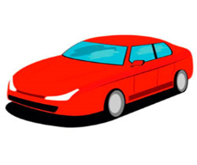
Посмотри на картинки. Назови, что нарисовано. Определи лишний транспорт в каждом ряду.
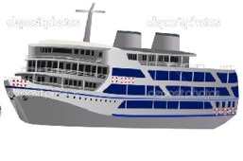
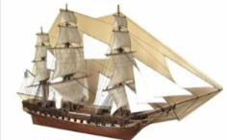
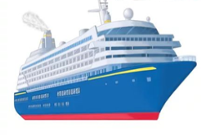
а)
1
2
3
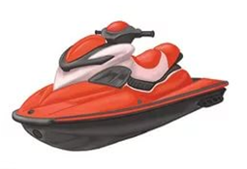
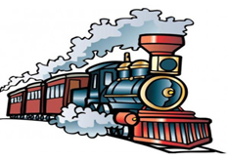
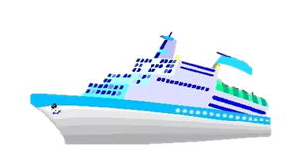
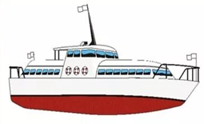
а
б)

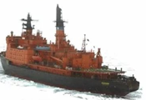
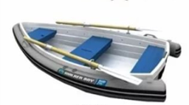
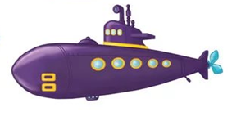
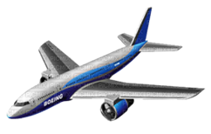


в)



Ответ: (вписать номер обведенной картинки)
а) б) в)

Задание № 2 «Найди тень»
Посмотри на картинки. На них нарисованы разные виды водного транспорта.
Найди правильную тень каждого транспорта.


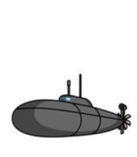
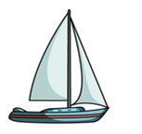


1
2
3
4
5


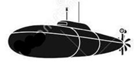
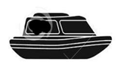
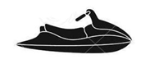
1
2
3
4
5
Ответ: 1 . 2 3 4 5
(вписать номер тени в кружочки).

Задание № 3 «Выбери транспорт»
Посмотри на картинки, выбери только грузовой водный транспорт
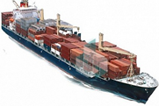
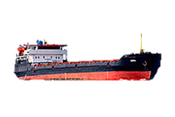
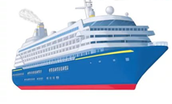

1
2
3
4

Ответ: (вписать через запятую номера выбранных картин).

